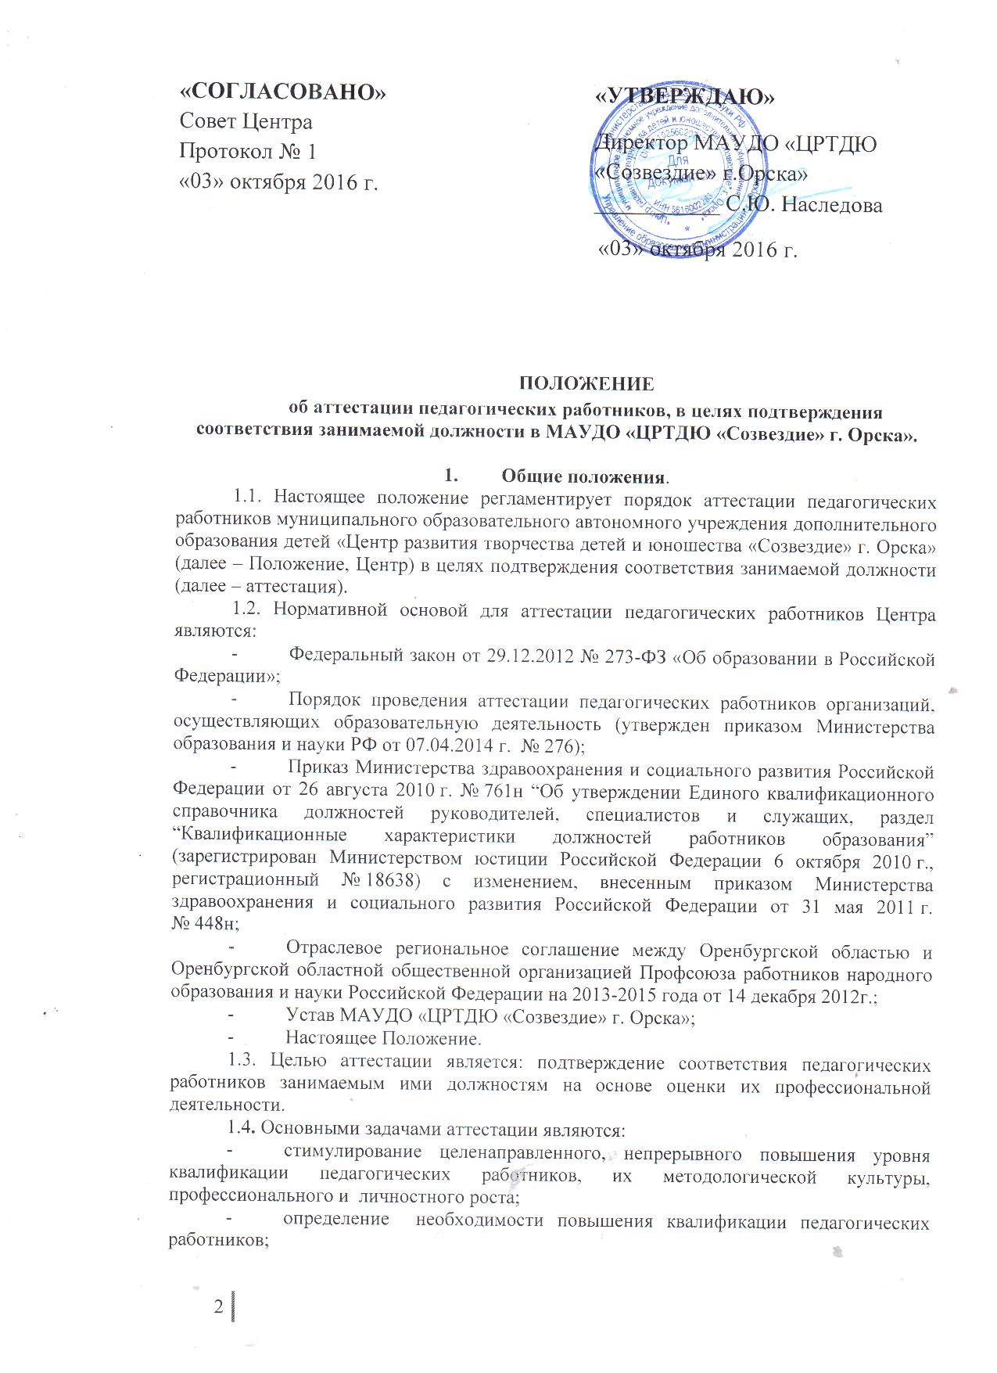

|  |  |
| --- | --- |
| **«СОГЛАСОВАНО»**  Совет Центра  Протокол № 1  «03» октября 2016 г. | **«УТВЕРЖДАЮ»**  Директор МАУДО «ЦРТДЮ  «Созвездие» г.Орска»  ___________ С.Ю. Наследова  «03» октября 2016 г. |

**ПОЛОЖЕНИЕ**

**об аттестации педагогических работников, в целях подтверждения соответствия занимаемой должности в МАУДО «ЦРТДЮ «Созвездие» г. Орска».**

1. **Общие положения**.

1.1. Настоящее положение регламентирует порядок аттестации педагогических работников муниципального образовательного автономного учреждения дополнительного образования детей «Центр развития творчества детей и юношества «Созвездие» г. Орска» (далее – Положение, Центр) в целях подтверждения соответствия занимаемой должности (далее – аттестация).

1.2. Нормативной основой для аттестации педагогических работников Центра являются:

* Федеральный закон от 29.12.2012 № 273-ФЗ «Об образовании в Российской Федерации»;
* Порядок проведения аттестации педагогических работников организаций, осуществляющих образовательную деятельность (утвержден приказом Министерства образования и науки РФ от 07.04.2014 г.  № 276);
* Приказ Министерства здравоохранения и социального развития Российской Федерации от 26 августа 2010 г. № 761н “Об утверждении Единого квалификационного справочника должностей руководителей, специалистов и служащих, раздел “Квалификационные характеристики должностей работников образования” (зарегистрирован Министерством юстиции Российской Федерации 6 октября 2010 г., регистрационный № 18638) с изменением, внесенным приказом Министерства здравоохранения и социального развития Российской Федерации от 31 мая 2011 г. № 448н;
* Отраслевое региональное соглашение между Оренбургской областью и Оренбургской областной общественной организацией Профсоюза работников народного образования и науки Российской Федерации на 2013-2015 года от 14 декабря 2012г.;
* Устав МАУДО «ЦРТДЮ «Созвездие» г. Орска»;
* Настоящее Положение.

1.3. Целью аттестации является: подтверждение соответствия педагогических работников занимаемым ими должностям на основе оценки их профессиональной деятельности.

1.4**.** Основными задачами аттестации являются:

* стимулирование целенаправленного, непрерывного повышения уровня квалификации педагогических работников, их методологической культуры, профессионального и личностного роста;
* определение необходимости повышения квалификации педагогических работников;
* повышение эффективности и качества педагогической деятельности;
* выявление перспектив использования потенциальных возможностей педагогических работников;
* учёт требований федеральных государственных образовательных стандартов к кадровым условиям реализации образовательных программ при формировании кадрового состава Центра;
* обеспечение дифференциации уровня оплаты труда педагогических работников.

1.5. Основными принципами проведения аттестации являются коллегиальность, гласность, открытость, обеспечивающие объективное отношение к педагогическим работникам, недопустимость дискриминации при проведении аттестации.

1. **Организация аттестации педагогических работников,**

**с целью подтверждения соответствия занимаемой должности.**

2.1. Аттестация педагогических работников в целях подтверждения соответствия, занимаемым ими должностям, проводится один раз в пять лет на основе оценки их профессиональной деятельности аттестационной комиссии, самостоятельно формируемой Центром (далее - аттестационная комиссия Центра).

2.2. Аттестации в обязательном порядке подлежат педагогические работники Центра, не имеющие квалификационных категорий (первой или высшей), включая педагогических работников, осуществляющих педагогическую деятельность помимо основной работы, а также по совместительству, кроме педагогических работников, указанных в пункте 2.3 данного Положения.

2.3. Аттестацию в целях подтверждения соответствия занимаемой должности не проходят следующие педагогические работники:

а) педагогические работники, имеющие квалификационные категории;

б) проработавшие в занимаемой должности менее двух лет в Центре;

в) беременные женщины;

г) женщины, находящиеся в отпуске по беременности и родам;

д) лица, находящиеся в отпуске по уходу за ребенком до достижения им возраста трех лет;

е) отсутствовавшие на рабочем месте более четырех месяцев подряд в связи с заболеванием.

Аттестация педагогических работников, предусмотренных подпунктами “г” и “д” настоящего пункта, возможна не ранее чем через два года после их выхода из указанных отпусков.

Аттестация педагогических работников, предусмотренных подпунктом “е” настоящего пункта, возможна не ранее чем через год после их выхода на работу.

2.4. Аттестация педагогических работников проводится в соответствии с приказом директора Центра (работодателя).

2.5. Директор знакомит педагогических работников Центра с приказом, содержащим список работников, подлежащих аттестации, график проведения аттестации, под роспись не менее чем за 30 календарных дней до дня проведения их аттестации по графику.

2.6. В графике проведения аттестации указываются:

- ФИО педагогического работника, подлежащего аттестации;

- должность педагогического работника;

- дата и время проведения аттестации;

- дата направления представления директора в аттестационную комиссию.

2.7. Для проведения аттестации на каждого педагогического работника директор вносит в аттестационную комиссию Центра представление.

2.8. В представлении содержатся следующие сведения о педагогическом работнике:

а) фамилия, имя, отчество (при наличии);

б) наименование должности на дату проведения аттестации;

в) дата заключения по этой должности трудового договора;

г) уровень образования и (или) квалификации по специальности или направлению подготовки;

д) информация о получении дополнительного профессионального образования по профилю педагогической деятельности;

е) результаты предыдущих аттестаций (в случае их проведения);

ж) мотивированная всесторонняя и объективная оценка профессиональных, деловых качеств, результатов профессиональной деятельности педагогического работника по выполнению трудовых обязанностей, возложенных на него трудовым договором.

2.9. Директор знакомит педагогического работника с представлением под роспись не позднее, чем за 30 календарных дней до дня проведения аттестации. После ознакомления с представлением педагогический работник по желанию может представить в аттестационную комиссию Центра дополнительные сведения, характеризующие его профессиональную деятельность за период с даты предыдущей аттестации (при первичной аттестации - с даты поступления на работу).

При отказе педагогического работника от ознакомления с представлением составляется акт, который подписывается директором и лицами (не менее двух), в присутствии которых составлен акт.

2.10. Аттестация проводится на заседании аттестационной комиссии с участием педагогического работника.

Заседание аттестационной комиссии Центра считается правомочным, если на нём присутствуют не менее двух третей от общего числа членов аттестационной комиссии.

В случае отсутствия педагогического работника в день проведения аттестации на заседании аттестационной комиссии Центра по уважительным причинам, его аттестация переносится на другую дату, и в график аттестации вносятся соответствующие изменения, о чем директор знакомит работника под роспись не менее чем за 30 календарных дней до новой даты проведения его аттестации.

При неявке педагогического работника на заседание аттестационной комиссии без уважительной причины аттестационная комиссия Центра проводит аттестацию в его отсутствие.

2.11. Аттестационная комиссия Центра рассматривает представление, дополнительные сведения, представленные самим педагогическим работником, характеризующие его профессиональную деятельность (в случае их представления).

2.12. При каждой последующей аттестации в аттестационную комиссию Центра направляется представление директора и выписка из протокола заседания аттестационной комиссии Центра по результатам предыдущей аттестации.

1. **Аттестационная комиссия Центра, ее состав и регламент работы.**

3.1. Аттестационная комиссия Центра создается приказом директора в составе председателя комиссии, заместителя председателя, секретаря и членов комиссии и формируется из числа работников учреждения, в которой работает педагогический работник, представителей коллегиальных органов управления учреждения, предусмотренных Уставом Центра.

3.2. В состав аттестационной комиссии включается представитель профсоюзного комитета Центра

3.3. Директор Центра не может являться председателем аттестационной комиссии.

3.4. Состав аттестационной комиссии Центра формируется таким образом, чтобы была исключена возможность конфликта интересов, который мог бы повлиять на принимаемое аттестационной комиссией Центра решение.

3.5. Численный состав аттестационной комиссии Центра – не менее 7 человек.

3.6. Персональный состав аттестационной комиссии утверждается приказом директора.

3.7. Срок действия аттестационной комиссии Центра составляет 1 год.

3.8. Полномочия отдельных членов аттестационной комиссии Центра могут быть досрочно прекращены приказом директора по следующим основаниям:

- невозможность выполнения обязанностей по состоянию здоровья;

- увольнение члена аттестационной комиссии;

- неисполнение или ненадлежащее исполнение обязанностей члена аттестационной комиссии.

3.9. Председатель аттестационной комиссии Центра:

* руководит деятельностью аттестационной комиссии;
* проводит заседания аттестационной комиссии;
* распределяет обязанности между членами аттестационной комиссии;
* определяет по согласованию с членами комиссии порядок рассмотрения вопросов;
* организует работу членов аттестационной комиссии по рассмотрению предложений, заявлений и жалоб аттестуемых работников, связанных с вопросами их аттестации в целях подтверждения соответствия занимаемой должности;
* подписывает протоколы заседаний аттестационной комиссии;
* контролирует хранение и учет документов по аттестации;
* осуществляет другие полномочия.

3.10. В случае временного отсутствия (болезни, отпуска, командировки и других уважительных причин) председателя аттестационной комиссии Центра полномочия председателя комиссии по его поручению осуществляет заместитель председателя комиссии либо один из членов аттестационной комиссии Центра.

3.11. Заместитель председателя аттестационной комиссии Центра:

- исполняет обязанности председателя в его отсутствие (отпуск, командировка и т.п.);

-участвует в работе аттестационной комиссии;

* проводит консультации педагогических работников;

- рассматривает обращения и жалобы аттестуемых педагогических работников, связанные с вопросами их аттестации в целях подтверждения соответствия занимаемой должности;

- подписывает протоколы заседаний аттестационной комиссии;

* осуществляет другие полномочия.

3.12. Секретарь аттестационной комиссии Центра:

* подчиняется непосредственно председателю аттестационной комиссии;
* организует заседания аттестационной комиссии и сообщает членам комиссии о дате и повестке дня ее заседания;
* осуществляет прием и регистрацию документов (представления, дополнительные собственные сведения педагогических работников, заявления о несогласии с представлением);
* ведет и оформляет протоколы заседаний аттестационной комиссии;
* обеспечивает оформление выписок из протокола заседания аттестационной комиссии;
* участвует в решении споров и конфликтных ситуаций, связанных с аттестацией педагогических работников в целях подтверждения соответствия занимаемой должности;
* обеспечивает хранение и учёт документов по аттестации педагогических работников;
* подписывает протоколы заседаний аттестационной комиссии, выписки из протокола;
* осуществляет другие полномочия.

3.13. Члены Аттестационной комиссии Центра:

* участвуют в работе аттестационной комиссии;
* подписывают протоколы заседаний аттестационной комиссии.

3.14. Порядок работы аттестационной комиссии Центра.

Заседания аттестационной комиссии Центра проводятся в соответствии с графиком аттестации, утвержденным директором.

Заседание аттестационной комиссии Центра считается правомочным, если на нем присутствует не менее двух третей от общего числа членов аттестационной комиссии.

Аттестационная комиссия Центра рассматривает представление, дополнительные сведения, представленные самим педагогическим работником, характеризующие его профессиональную деятельность (в случае их представления).

3.15. К документации аттестационной комиссии Центра относятся:

- приказ директора Центра о составе, графике заседаний аттестационной комиссии Центра;

* протоколы заседаний аттестационной комиссии Центра;
* документы по аттестации педагогических работников в составе личных дел (представление, выписка из протокола заседания аттестационной комиссии);
* журналы регистрации документов: 1) журнал регистрации представлений на аттестацию c целью подтверждения соответствия педагогического работника занимаемой должности; 2) журнал регистрации письменных обращений педагогических работников.

1. **Решение аттестационной комиссии**

4.1. По результатам аттестации педагогического работника аттестационная комиссия Центра принимает одно из следующих решений:

* соответствует занимаемой должности (указывается должность работника);
* не соответствует занимаемой должности (указывается должность работника).

4.2. Решение принимается аттестационной комиссией Центра в отсутствие аттестуемого педагогического работника открытым голосованием большинством голосов членов аттестационной комиссии Центра, присутствующих на заседании.

При прохождении аттестации педагогический работник, являющийся членом аттестационной комиссии Центра, не участвует в голосовании по своей кандидатуре.

4.3. В случаях, когда не менее половины членов аттестационной комиссии Центра, присутствующих на заседании, проголосовали за решение о соответствии работника занимаемой должности, педагогический работник признается соответствующим занимаемой должности.

4.4. Результаты аттестации педагогического работника, непосредственно присутствующего на заседании аттестационной комиссии Центра, сообщаются ему после подведения итогов голосования.

4.5**.** Результаты аттестации педагогических работников заносятся в протокол, подписываемый председателем, заместителем председателя, секретарем и членами аттестационной комиссии Центра, присутствовавшими на заседании, который хранится с представлениями, дополнительными сведениями, представленными самими педагогическими работниками, характеризующими их профессиональную деятельность (в случае их наличия), у директора.

4.6. На педагогического работника, прошедшего аттестацию, не позднее двух рабочих дней со дня ее проведения, секретарем аттестационной комиссии Центра составляется выписка из протокола, содержащая сведения о фамилии, имени, отчестве (при наличии) аттестуемого, наименовании его должности, дате заседания аттестационной комиссии организации, результатах голосования, о принятом аттестационной комиссией организации решении. Директор знакомит педагогического работника с выпиской из протокола под роспись в течение трех рабочих дней после ее составления. Выписка из протокола хранится в личном деле педагогического работника.

4.7. В случае признания педагогического работника по результатам аттестации несоответствующим занимаемой должности вследствие недостаточной квалификации трудовой договор с ним может быть расторгнут в соответствии с [пунктом 3 части 1 статьи 81](consultantplus://offline/ref=7BD9F8B22C0912418FF587E9E4DFDA27FF30233EE21FC104F48DF42A37CAE5FC58BBC1A0C0lB4EG) Трудового кодекса Российской Федерации.

4.8. Аттестационная комиссия Центра дает рекомендации директору о возможности назначения на соответствующие должности педагогических работников лиц, не имеющих специальной подготовки или стажа работы, установленных в разделе “Требования к квалификации” раздела “Квалификационные характеристики должностей работников образования” Единого квалификационного справочника должностей руководителей, специалистов и служащих и (или) профессиональными стандартами, но обладающих достаточным практическим опытом и компетентностью, выполняющих качественно и в полном объеме возложенные на них должностные обязанности.

4.9. Результаты аттестации в целях подтверждения соответствия педагогических работников занимаемым ими должностям на основе оценки и профессиональной деятельности педагогический работник вправе обжаловать в соответствии с законодательством Российской Федерации.

4.10. Подведение итогов аттестации.

Аттестационная комиссия Центра готовит итоговый отчет по результатам аттестации педагогических работников учреждения.